№ 2, октябрь 2018г.
Секрет успешного воспитания лежит в уважении к ученику.
Ральф Эмерсон

Информационный ежемесячник
ГКОУ РД «Дарада- Мурадинский лицей Гергебильского района»

Читайте в октябрьском номере:
о проведении праздника "День учителя";
о территориальном конкурсе «Лучший знаток родного языка»;
о семинаре учителей математики;
о конкурсе «Золотая осень»
и о многом другом…

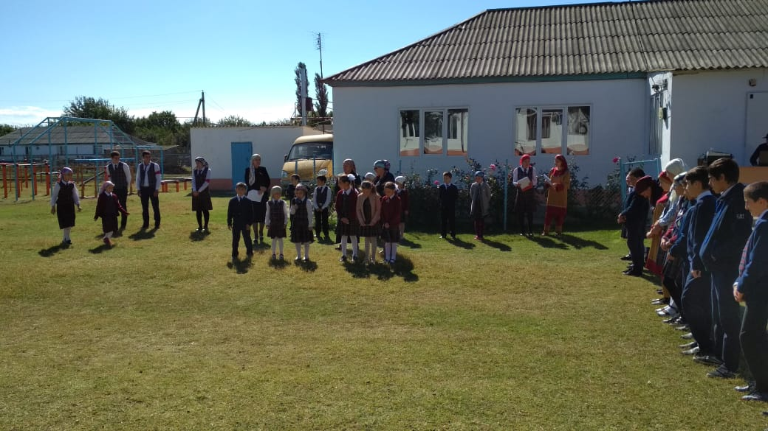
05 октября в лицее была проведена торжественная линейка, посвященная Дню учителя. Ученики посвятили стихотворения, песни и танцы любимым учителям. Было сказано много хороших слов о представителях учительской профессии. Словами благодарности ,уважения и признательности был отмечен труд учителей. Для них звучали песни, стихотворения о школе и учителях, были поставлены юмористичекие инсценировки из школьной жизни. Учителя и учащиеся получили большой эмоциональный заряд и огромное удовольствие от проведенного мероприятия
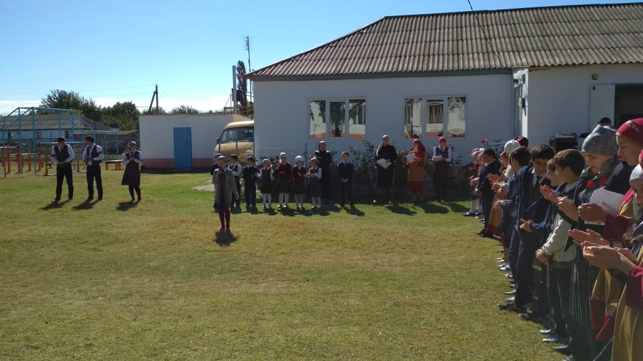
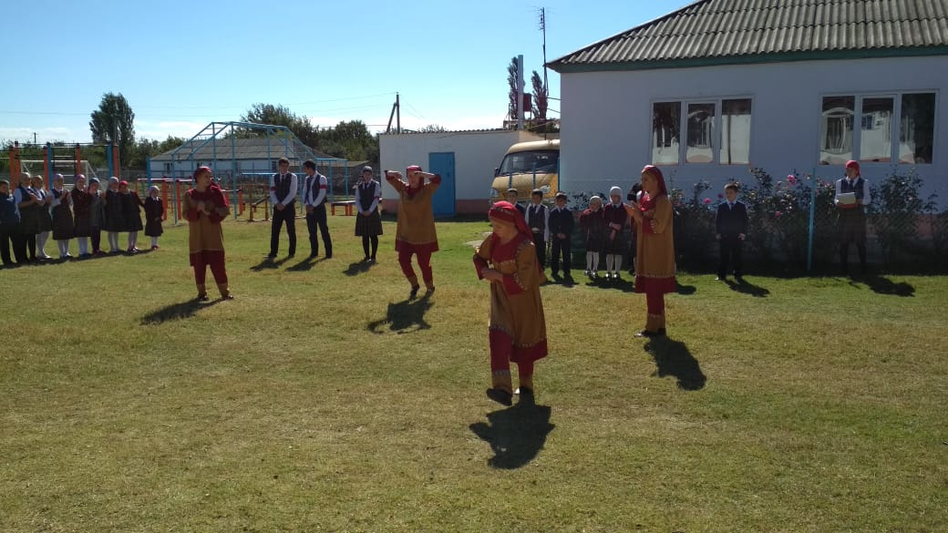

11 октября на базе Шангадашитлибской СОШ коллектив учащихся ГКОУ РД «Дарада-Мурадинский лицей Гергебильского района» учавствовал на территориальном конкурсе «Лучший знаток родного языка». Конкурс был направлен на выявление творчески одаренных детей на основе изучения литературного наследия Дагестана.На данном конкурсе учащиеся выступили в разных номинациях, где были представлены: стихотворение, песня, национальный танец и представление фольклорного произведения «Колыбельная песня». Среди 22 школ ЦОДОУ ЗОЖ команда Дарада-Мурадинского лицея заняла второе место. Поздравляем всех участников конкурса и желаем им дальнейших творческих успехов.
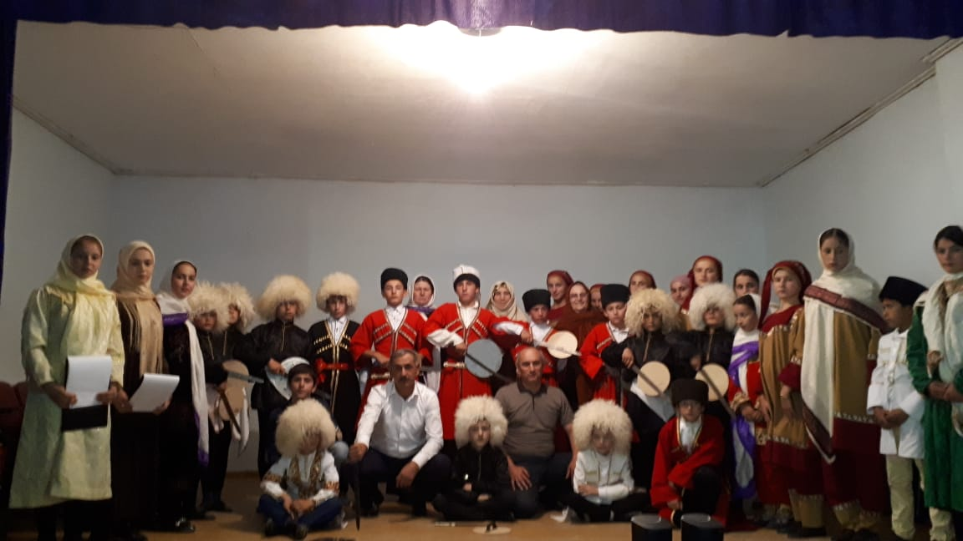
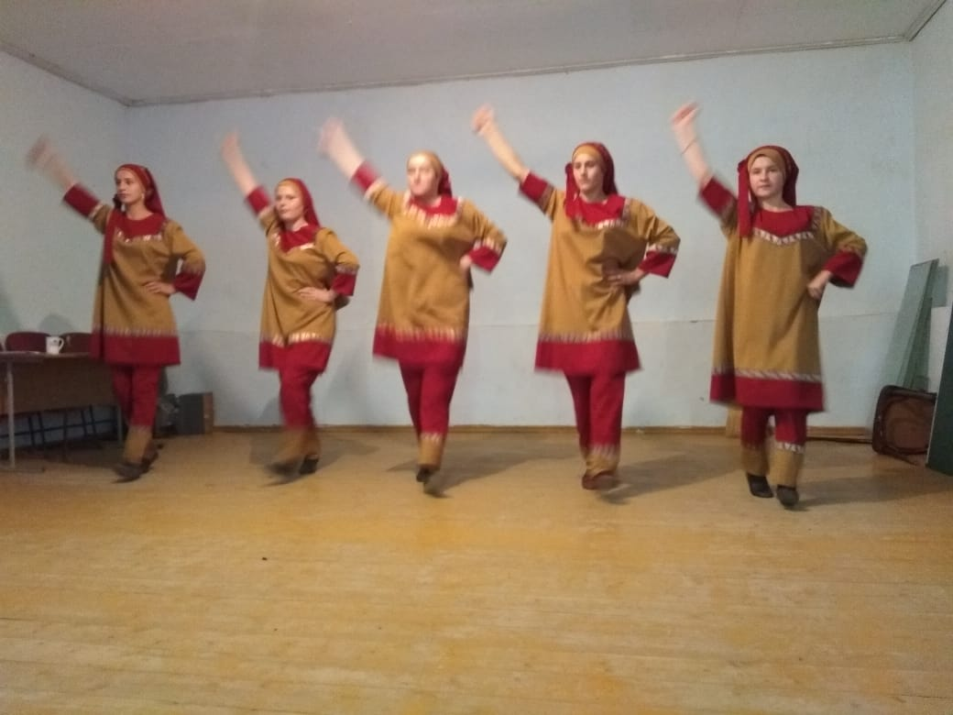

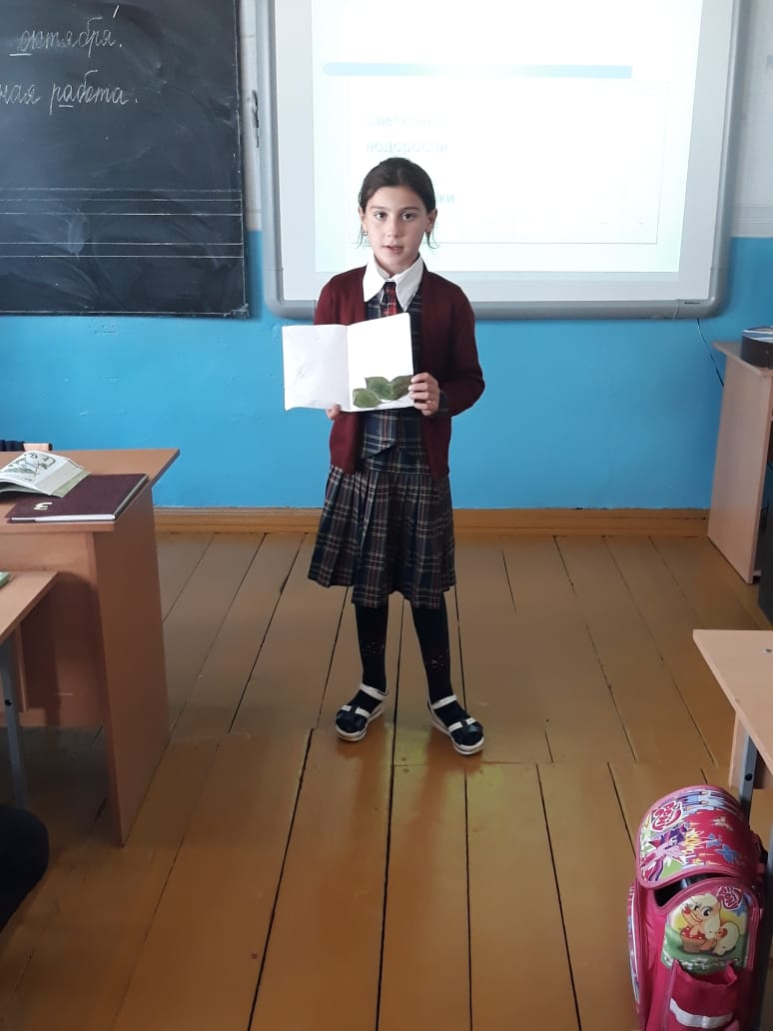
Согласно плану методической работы с 15 октября по 25 октября в лицее проходила декада начальной школы. В рамках декады были проведены открытые уроки и внеклассные меропиятия, конкурсы и викторины. Были выявлены победители в различных номинациях. Декада позволила учащимся раскрыть свой творческий потенциал. Они показали хорошие знания по предметам, умение применять знания в разных ситуациях.
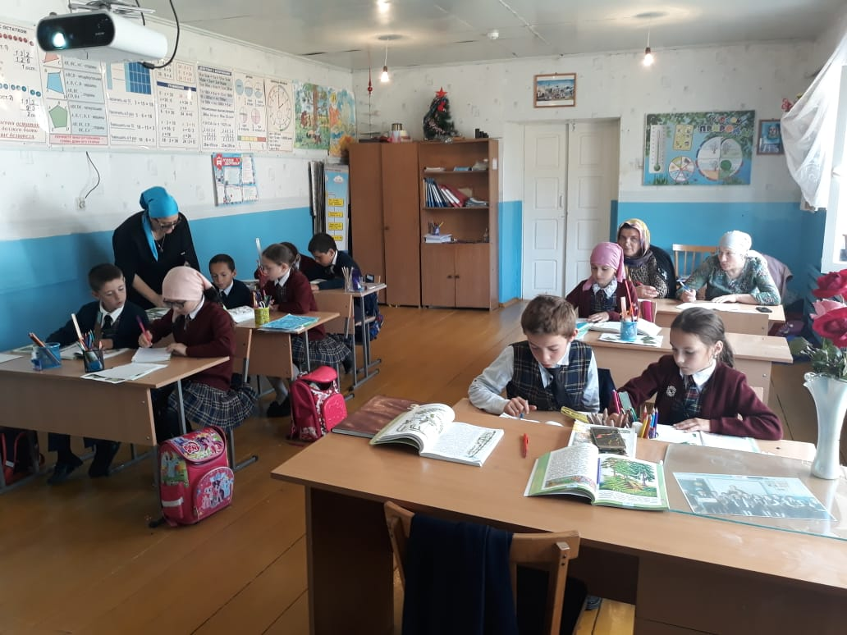
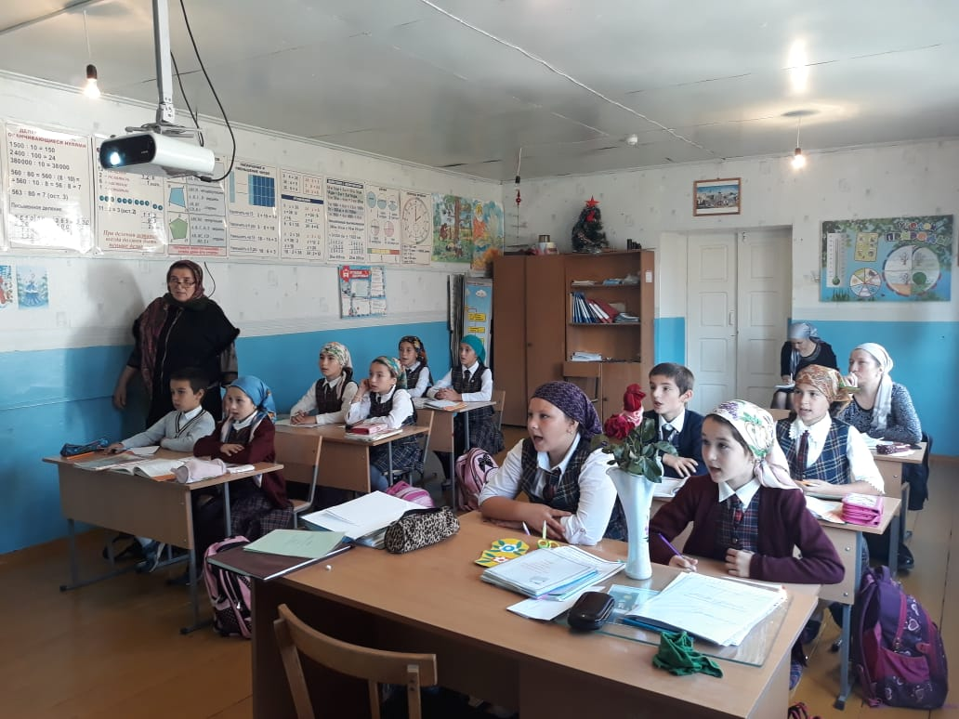

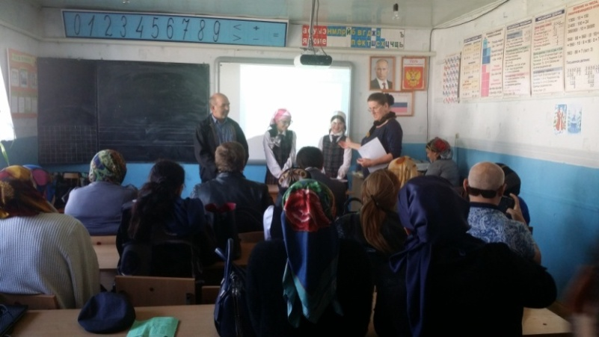
17 октября в ГКОУ РД «Дарада-Мурадинский лицей Гергебильского района» проходил семинар учителей математики. Учителя-математики Магомедова М.К. и Магомедова М.Р. провели открытые уроки в 7 классе на тему: «Смежные и вертикальные углы», в 9 классе «Квадратичная функция» и внеклассное мероприятие «Поле чудес»

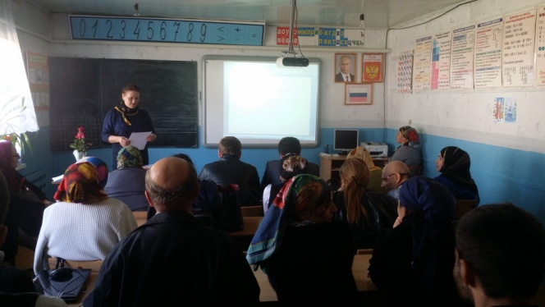
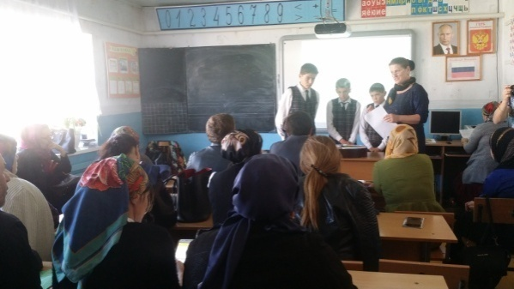

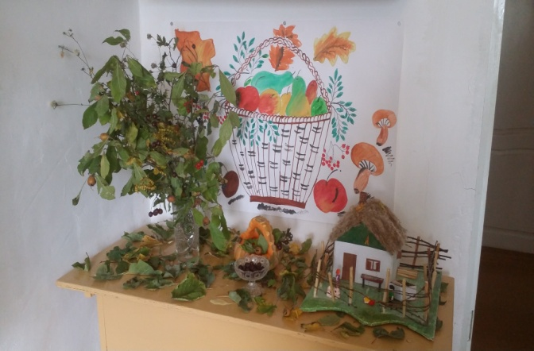
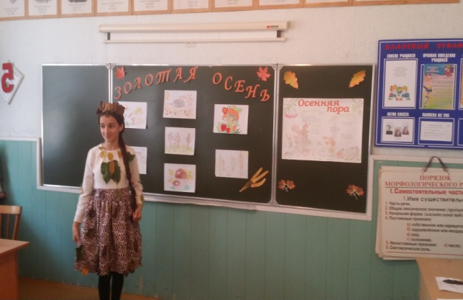
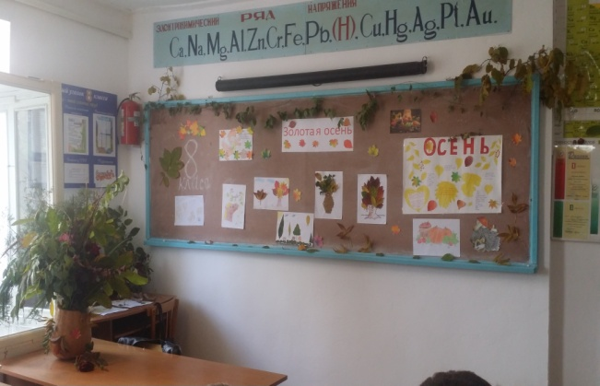
Накануне осенних каникул в лицее прошел традиционный конкурс творчества «Золотая осень», где все учащиеся с 5 по 11 классы приняли активное участие. Конкурс требовал от ребят проявления фантазии и выдумки, с чем ребята справились на славу. Участники конкурса представили членам жюри осенние букеты, стенгазеты, были прочитаны стихотворения, а также учащиеся продемонстрировали свое умение фантазировать и творить, представив оригинальные осенние подделки и аппликации.
По итогам конкурса победителями стали учащиеся 6 и 10 класса. Дети потрудились на славу.
Желаем победителям и всем участникам конкурса новых идей и творческих успехов!

Желаем всем успехов и благополучия!!!!

Редколлегия:
Зайналова Патимат Ахмедовна - главный редактор
Саадулаев Магомед Шаруханович – зам. директора по ВР

Желаем всем успехов и благополучия!!!!

Редколлегия:
Зайналова Патимат Ахмедовна - главный редактор
Саадулаев Магомед Шаруханович – зам. директора по ВР

